注册：SNJB0102
气 象 信 息 快 报
陕西省气象灾害应急指挥部办公室
陕西省气象局
2025年 第275期 2025年10月2日07时

昨日我省大部出现降雨 陕南南部局地出现暴雨
今晨我省19区县出现浓雾或强浓雾天气
9月30日早晨起我省出现第六轮秋雨过程，汉中东南部、安康南部等地共61站累计降水超过50毫米，其中镇巴3站累计降水超过100毫米，最大镇巴巴山105.8毫米。昨日至今晨我省大部普降小到中雨，其中汉中东南部、安康南部、宝鸡局部出现大到暴雨。昨夜至今晨我省多地出现浓雾或强浓雾天气。
1.过程以来46小时降水实况
9月30日08时—10月2日06时全省共有111个区县2623个监测站出现降水（图1、表1），最大镇巴巴山105.8毫米；共3站累计降水超过100毫米，61站累计降水超过50毫米，西安站5.8毫米，城区最大19.1毫米（新城区西咸张阁应用）。各市最大降水量(毫米)：榆林定边26.0，延安富县22.2，铜川宜君25.9，咸阳三原36.1，宝鸡渭滨60.1，西安周至46.0，渭南华州35.3，汉中镇巴105.8，安康紫阳90.0，商洛镇安64.5，杨凌31.2。
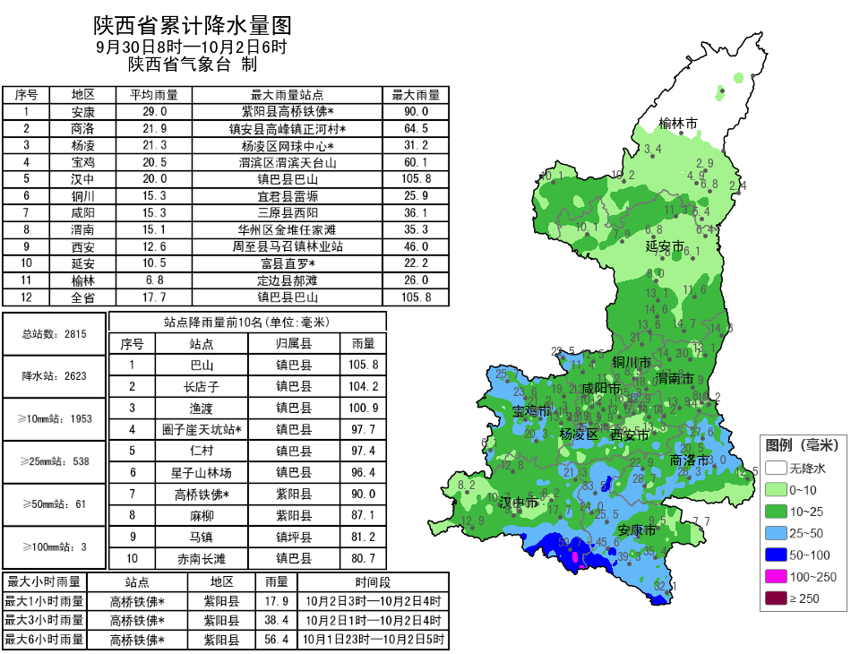
图1 9月30日08时—10月2日06时全省降水量分布图
表1 9月30日08时—10月2日06时全省累计降水量≥70毫米监测站
序号 | 区县 | 站名 | 降水 | 序号 | 区县 | 站名 | 降水
1 | 镇巴县 | 巴山 | 105.8 | 2 | 镇巴县 | 长店子 | 104.2
3 | 镇巴县 | 渔渡 | 100.9 | 4 | 镇巴县 | 圈子崖天坑站* | 97.7
5 | 镇巴县 | 仁村 | 97.4 | 6 | 镇巴县 | 星子山林场 | 96.4
7 | 紫阳县 | 高桥铁佛* | 90.0 | 8 | 紫阳县 | 麻柳 | 87.1
9 | 镇坪县 | 马镇 | 81.2 | 10 | 镇巴县 | 赤南长滩 | 80.7
11 | 紫阳县 | 联合* | 79.5 | 12 | 镇巴县 | 观音 | 79.4
13 | 镇坪县 | 小渝河* | 79.1 | 14 | 紫阳县 | 绕溪 | 77.9
15 | 紫阳县 | 麻柳赵溪 | 74.3 | 16 | 紫阳县 | 瓦庙 | 70.1
2.近24小时天气实况
10月1日06时—2日06时全省共有111个区县2617个监测站出现降水（图2、表2），最大紫阳县高桥铁佛70.0毫米，其中15站暴雨，243站大雨，1538站中雨；西安站5.8毫米，城区最大19.1毫米（未央区西咸乐华城应用）。各市最大降水量(毫米)：榆林定边26.0，延安富县22.1，铜川宜君25.7，咸阳三原34.6，宝鸡渭滨60.1，西安周至46.0，渭南白水26.3，汉中镇巴69.6，安康紫阳70.0，商洛镇安37.0，杨凌30.3。
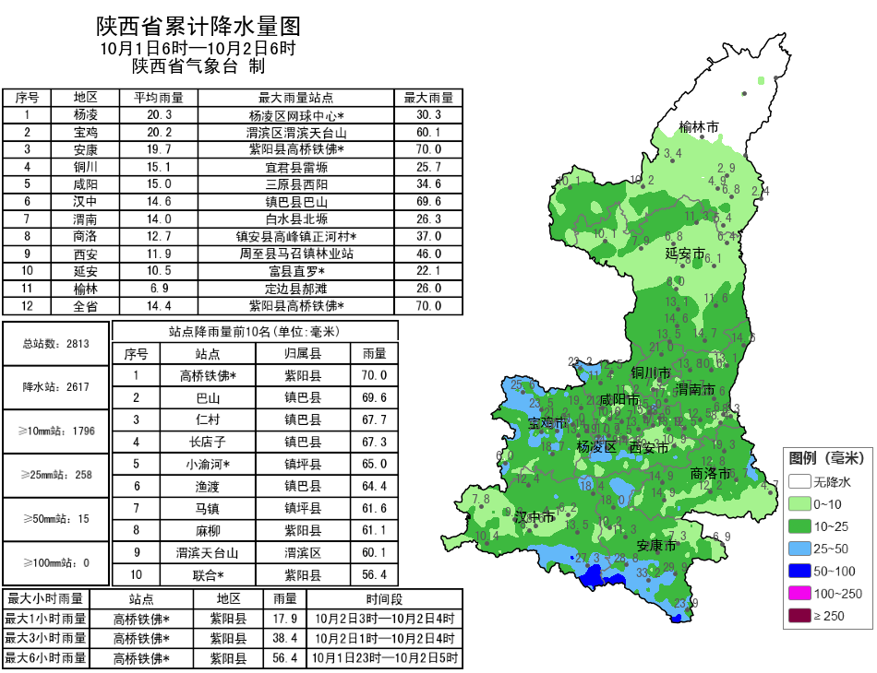
图2 10月1日06时—2日06时全省降水量分布图
表2 10月1日06时—2日06时全省累计降水量≥50毫米监测站
序号 | 区县 | 站名 | 降水 | 序号 | 区县 | 站名 | 降水
1 | 紫阳县 | 高桥铁佛* | 70.0 | 2 | 镇巴县 | 巴山 | 69.6
3 | 镇巴县 | 仁村 | 67.7 | 4 | 镇巴县 | 长店子 | 67.3
5 | 镇坪县 | 小渝河* | 65.0 | 6 | 镇巴县 | 渔渡 | 64.4
7 | 镇坪县 | 马镇 | 61.6 | 8 | 紫阳县 | 麻柳 | 61.1
9 | 渭滨区 | 渭滨天台山 | 60.1 | 10 | 紫阳县 | 联合* | 56.4
11 | 镇巴县 | 圈子崖天坑站* | 56.1 | 12 | 镇巴县 | 赤南长滩 | 54.6
13 | 紫阳县 | 绕溪 | 52.6 | 14 | 镇巴县 | 星子山林场 | 51.3
15 | 南郑区 | 西河 | 50.7
昨日全省最高气温14～22℃，最高岚皋21.6℃，西安站20℃，受降水影响，昨日陕北、关中大部、陕南东部最高气温较前一日明显下降，降幅最大吴起11.2℃,西安站降幅7.6℃。昨日至今晨榆林局地、关中中东部局地共18区县29站出现7级及以上阵风，最高华阴南峰站21.0米/秒（9级）；昨夜至今晨榆林南部、延安西北部、铜川北部、商洛南部及秦巴山区部分地区共19区县出现浓雾或强浓雾天气。
3.预警信息发布：昨日至今晨全省共发布暴雨蓝色预警信号10期，大风蓝色预警信号26期，大雾橙/黄色预警信号42期。省气象局联合省自然资源、水利、交通、文旅部门发布气象风险预警4期。

今日我省中南部有较明显降水天气 南部部分地方有暴雨
预计今天白天：陕北北部晴转多云，陕北南部、关中、陕南阴天间多云。关中西部部分、秦巴山区部分、陕南东南部部分地方有分散性小雨或阵雨（0.1～2毫米），汉中东南部局地、安康大部、商洛南部局地有中到大雨（5～25毫米），其中安康南部局地（镇坪县）有暴雨（30～0毫米）（图3）。陕北部分地方有 4 级(5.5～7.9米/秒)左右东南风，阵风可达6级（10.8～13.8米/秒）。今天晚上：全省阴天间多云。关中西部部分、秦巴山区部分、陕南东南部部分地方有分散性小雨或阵雨（0.1～2毫米），安康南部有中到大雨（5～25毫米），局地（紫阳县、岚皋县、平利县、镇坪县）有暴雨（30～40毫米）（图3）。晨间秦巴山区有大雾。
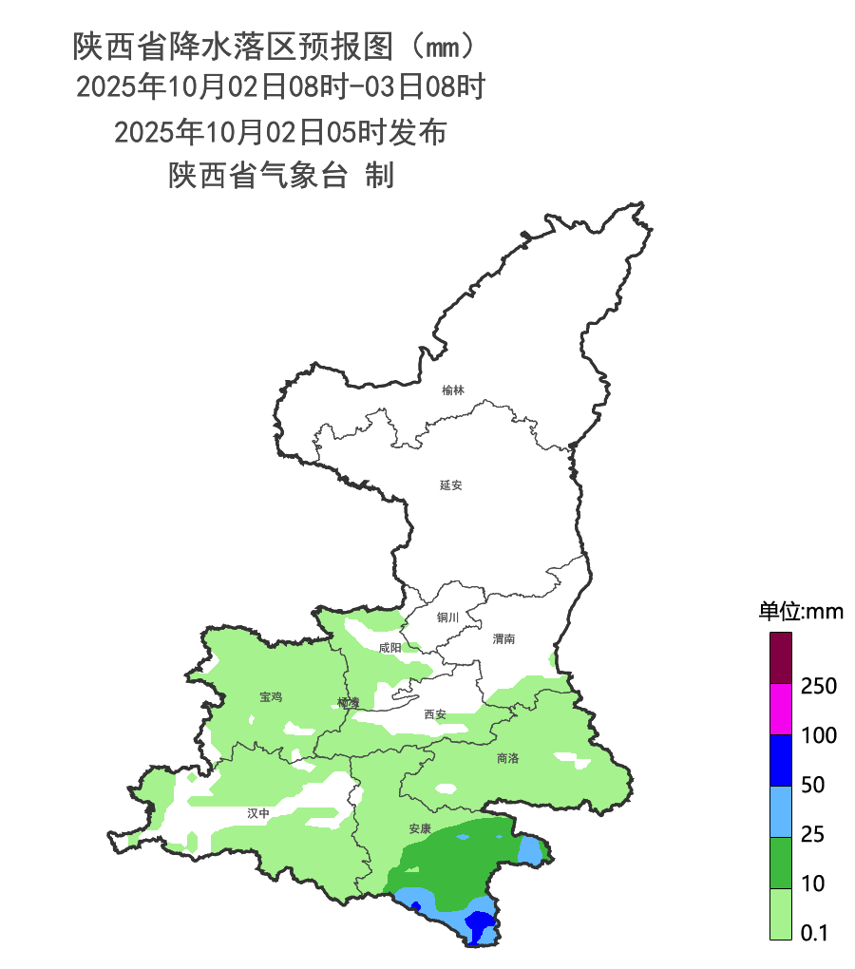
图3 10月2日08时-10月3日08时降水预报图
3日：全省阴天，陕北南部、关中大部、陕南大部有分散性小雨或阵雨（0.1～5毫米），陕南中东部部分地方有中雨（10～20毫米），安康南部局地、商洛南部局地有大雨（30～40毫米）。陕北部分、关中部分地方有4级(5.5～7.9米/秒)左右东南风，阵风可达6级（10.8～13.8米/秒）。夜间至清晨陕北局地、关中部分、陕南部分、秦巴山区有雾。4日：陕北大部、关中大部有小雨（5～10毫米），延安南部部分、关中部分地方有中雨（10～20毫米），西安南部局地、渭南南部局地有大到暴雨（25～60毫米）；汉中西部有小到中雨（5～20毫米），汉中东部、安康大部、商洛大部有大雨（25～40毫米），其中汉中东部局地、安康西部及北部局地、商洛局地有暴雨（50～70毫米）。5日：全省阴天大部分地方有小到中雨，陕北北部局地、关中部分地方、陕南西部有中到大雨，陕南西部局地有暴雨。6日：全省阴天有小到中雨，陕北南部、关中部分地方、陕南西部有中到大雨，陕南西部局地暴雨。7日：全省阴天大部分地方有小雨。陕北大部有5～6级偏西风，日平均气温下降4℃左右。8日：全省阴天，陕北有小到中雨、北部部分地方大雨，关中、陕南大部分地方小雨。陕北大部有5级偏北风。9日：全省阴天，陕北小到中雨、北部部分地方有大到暴雨，关中、陕南大部分地方小雨。10日：全省阴天，陕北小到中雨、北部部分地方有大到暴雨，关中、陕南大部分地方小雨。11日：全省阴天、陕北北部大部分地方有小雨，陕北南部、关中、陕南小到中雨，部分大风大雨，陕南南部局地暴雨。后期天气趋势（12-15日）：受副高外围暖湿气流和西风槽共同影响，全省大部以阴天为主，多降水天气。
主要城市天气预报
城市 | 今天白天 | 今天夜里 | 24h气温 | 24h—48h |  | 48h—72h
 |  |  |  | 天气 | 气温 | 天气 | 气温
西安 | 多云 | 多云 | 15～22℃ | 阴天 | 16～22℃ | 小雨 | 18～22℃
榆林 | 多云 | 多云 | 9～20℃ | 阴天 | 11～21℃ | 阴天 | 13～20℃
延安 | 阴天 | 多云 | 10～18℃ | 阴天 | 11～19℃ | 中雨转小雨 | 14～17℃
宝鸡 | 阴天 | 小雨 | 15～20℃ | 小雨 | 16～19℃ | 小雨 | 18～20℃
咸阳 | 多云 | 多云 | 15～21℃ | 阴天 | 16～21℃ | 小雨 | 18～21℃
渭南 | 多云 | 多云 | 13～19℃ | 阴天转小雨 | 13～20℃ | 中雨转小雨 | 16～20℃
铜川 | 多云 | 多云 | 13～20℃ | 阴天 | 14～20℃ | 小雨 | 17～18℃
杨凌 | 阴天 | 阴天 | 15～21℃ | 阴天 | 17～20℃ | 小雨 | 17～18℃
汉中 | 多云 | 阴天 | 18～22℃ | 小雨 | 19～21℃ | 中雨 | 19～21℃
安康 | 中雨 | 小雨 | 18～20℃ | 小雨 | 19～20℃ | 大雨 | 19～21℃
商洛 | 阴天 | 小雨 | 15～18℃ | 小雨转中雨 | 15～18℃ | 大雨 | 16～19℃

省气象局10月1日暴雨应急响应服务情况
目前，省气象局和渭南、安康、汉中、商洛、西安市气象局均处于暴雨Ⅲ级应急状态。1日，省气象局发送移动短、彩信86.8万条，121热线电话呼入264次；通过12379短信向各级防汛责任人、应急联络人、信息员等发布短信3.39万人次。通过陕西气象微博微信浏览量为29.8万人次。陕西气象抖音总浏览量8万人次。

报：省委、人大、政府、政协领导同志，省委、人大、政府、政协办公厅。
送：省委宣传部、省委网信办、省发展和改革委员会、省教育厅、省工业和信息化厅、省公安厅、省民政厅、省财政厅、省自然资源厅、省生态环境厅、省住房和城乡建设厅、省交通运输厅、省水利厅、省农业农村厅、省商务厅、省文化和旅游厅、省卫生健康委员会、省应急管理厅、西北能源监管局、省林业局、省广播电视局、省文物局、省人民防空办公室、省邮政管理局、省通信管理局、省军区、武警陕西省总队、省消防救援总队。
制作：范倩莹 联系电话：81619177 手机：13572997958 邮箱：xyjzh@126.com


